2022年度珠海市总部企业认定及扶持奖励
工作申报指南

一、申报项目

《珠海市加强总部企业发展实施办法》（珠府办函〔2018〕308 号）及《实施细则》（珠商〔2019〕237号）。

二、支持方式
采取企业自愿申报，事后奖补方式，获得扶持奖励资金的涉税支出由企业或个人承担。
三、申报审核流程
（一）网上平台申报及提交纸质材料。企业在“珠海市财政惠企利民服务平台”提交电子版申报材料，平台登录地址为：https://113.106.103.75/#/home，也可通过登录珠海市财政局网站（http://caizheng.zhuhai.gov.cn）并点击“珠财扶助”专栏进入平台。首次申报企业（机构）及个人用户需以其统一社会信用代码或个人身份信息通过平台在省统一身份认证平台进行注册，完成注册后即可直接登录平台，继续完善企业及个人相关信息，并申报符合条件的补贴项目。网上平台申报预审通过后，申报单位及时向受理审核单位提交纸质材料。
（二）网上预审及纸质材料审核。市、区相关部门按照办法及实施细则所规定的审核流程开展审核工作，其中企业产业类别、主营业务收入、纳税情况等内容需经区级对口部门核实。区级将审核通过企业名单及拟制的区级奖励资金分配方案报市招商署复核；市招商署复核后视情况发各区再次核准，发市加快总部经济发展工作领导小组成员单位征求意见。
（三）公示、审定及资金拨付。市招商署将审核、复核通过企业名单及奖励资金分配方案上传至“珠海市人民政府”及“珠海市财政惠企利民服务平台”网站公示5个工作日。公示通过后，报市政府审定并按规定兑现市、区奖励。
四、相关事项说明
（一）市、区级确定奖励金额。办法及实施细则中写明“最高”的奖励金额，各区可根据区级相关规定、区财政预算、企业履约及运营等情况在分担奖励额度内确定区级奖励金额，市级将根据市财政预算、年度申报情况和区级奖励额度进行调整。市、区财税分成比例详见附件1。
（二）企业纳税总额和对我市的地方财政贡献量、贡献增量的计算。企业纳税总额计算范围按总部企业办法规定的企业所得税、增值税、房产税、城镇土地使用税、印花税、城市维护建设税计算；企业对我市的地方财政贡献量、贡献增量的计算范围与纳税总额计算范围相同。上述税种均按企业纳税入库期数据计算。企业申报时需先自行测算，各区在审核时需经税务部门核实。我市相关税种留成比例详见附件2。
（三）企业申报承诺书。企业在申报、使用扶持奖励资金过程中弄虚作假、不按规定专款专用、违背承诺事项，拒绝配合检查和绩效评价的，由各区会同市招商署、市财政局等联席会议相关部门取消支持资金或者按有关规定收回支持资金，同时录入失信黑名单，5年内不得在我市申请《办法》奖励资金。企业承诺书（模板）详见附件3。
（四）企业开具信用报告。企业在“信用中国（广东珠海）”网站（网址http://credit.zhuhai.gov.cn/）开具并打印企业信用报告。
（五）企业授权委托书及信息查询申请表。因政策申报审核需综合考虑企业的财税贡献情况，申报企业需委托珠海市招商署通过珠海市税务局查询公司2019至2021三个年度的入库期税收情况和珠海市的留成部分情况。《企业授权委托书》及《信息查询申请表》除编入申报材料汇编外，还需提供原件的电子扫描件。（详见附件4）
（六）企业2021年度审计报告。主要是证明企业2021年度主营业务收入符合总部认定条件，可提供审计报告防伪页、审计报告意见发表页（有会计师事务所签名盖章）、财务报表中与营业收入相关的附注页。申报企业需行使投资控股、运营决策、集中销售、财务结算等总部管理和服务职能，下属子公司或分支机构不少于3家。
（七）纸质材料装订及提交要求。纸质材料一式3份(企业、区级、市级各一份)按顺序装订成册，加盖企业公章后报送至审核单位。书面材料不完整或书面材料模糊不清的，一概退回。
上述申报材料须统一用A4纸按顺序装订成册，不要用非纸类封皮和夹套。申报材料要有封面和目录（参考模板详见附件5），并盖申报单位公章。封面须标明申报单位、项目名称、申报专题、联系人、联系电话、申报时间。

附件：1．市、区财税分成比例
2．珠海市相关税种留成比例
3．企业承诺书（模板）
4．企业授权委托书及信息查询申请表（模板）
5．纸质材料封面及装订目录（模板）
附件1
市、区财税分成比例
序号 | 辖区（功能区） | 市、区财税分成比例
1 | 香洲区 | 7:3
2 | 金湾区 | 3:7
3 | 金湾区（高栏港区） | 2:8
4 | 斗门区及其富山工业园区 | 2:8
5 | 高新区 | 3:7
6 | 鹤洲新区筹备组（保税区） | 3:7
7 | 鹤洲新区筹备组（万山区） | 2:8

附件2
珠海市相关税种留成比例
序号 | 税种 | 种类 | 珠海市  留成比例
1 | 增值税 | 一般增值税、改征增值税、免抵调增增值税、免抵调增改征增值税 | 25%
1 | 增值税 | 省网电力企业增值税（目前专指广东电网公司珠海供电局） | 0
2 | 企业  所得税 | 一般企业所得税、分支机构（预缴和汇总清算） | 20%
2 | 企业  所得税 | 省属企业所得税 | 0
2 | 企业  所得税 | 跨省市总机构（预缴和汇总清算） | 10%
2 | 企业  所得税 | 省内跨市总机构（预缴和汇总清算） | 10%
3 | 城建税、房产税、印花税、城镇土地使用税 |  | 100%

附件3
企业承诺书
（模板）

我公司于 年 月在珠海市 （所在管辖区）进行商事登记，在珠海市依法纳税、具有独立法人资格、实行独立核算。我公司作出以下承诺：
一、所提交的申报材料真实可靠，不存在弄虚作假行为。
二、自申报奖励资金之日起10年内不迁离珠海、不改变在珠海的纳税义务、不减少或变相减少注册资本。
三、奖励资金按政策规定专款专用。
四、申报奖励所涉及年度未发生较大及以上生产安全事故、重大质量事故，无严重环境违法行为。
五、自觉接受市、区招商（商务）主管部门及财务部门的监督检查和绩效评价。
若违反上述承诺事项，我公司将取消申请奖励资金或按有关规定退还扶持奖励资金，并承担相关行政、法律责任。
特此承诺。

承诺企业名称（公章）：
法定代表人（签名）：
2022年 月 日
附件4
企业授权委托书
（模板）

我公司于2022年在珠海市招商署申请2022年度珠海市总部企业认定及扶持奖励资金，由于政策申报审核需综合考虑企业的财税贡献情况，现委托珠海市招商署通过珠海市税务局查询我公司2019至2021三个年度的入库期税收情况和珠海市的留成部分情况，包括增值税、企业所得税、城建税、房产税、印花税、城镇土地使用税等6个税种。
特此说明。

被查询纳税人识别号码：
委托企业名称（填写并加盖公章）：

2022年 月 日

注：被查询纳税人名称和识别号码与《纳税人、扣缴义务人涉税保密信息查询申请表》保持一致。

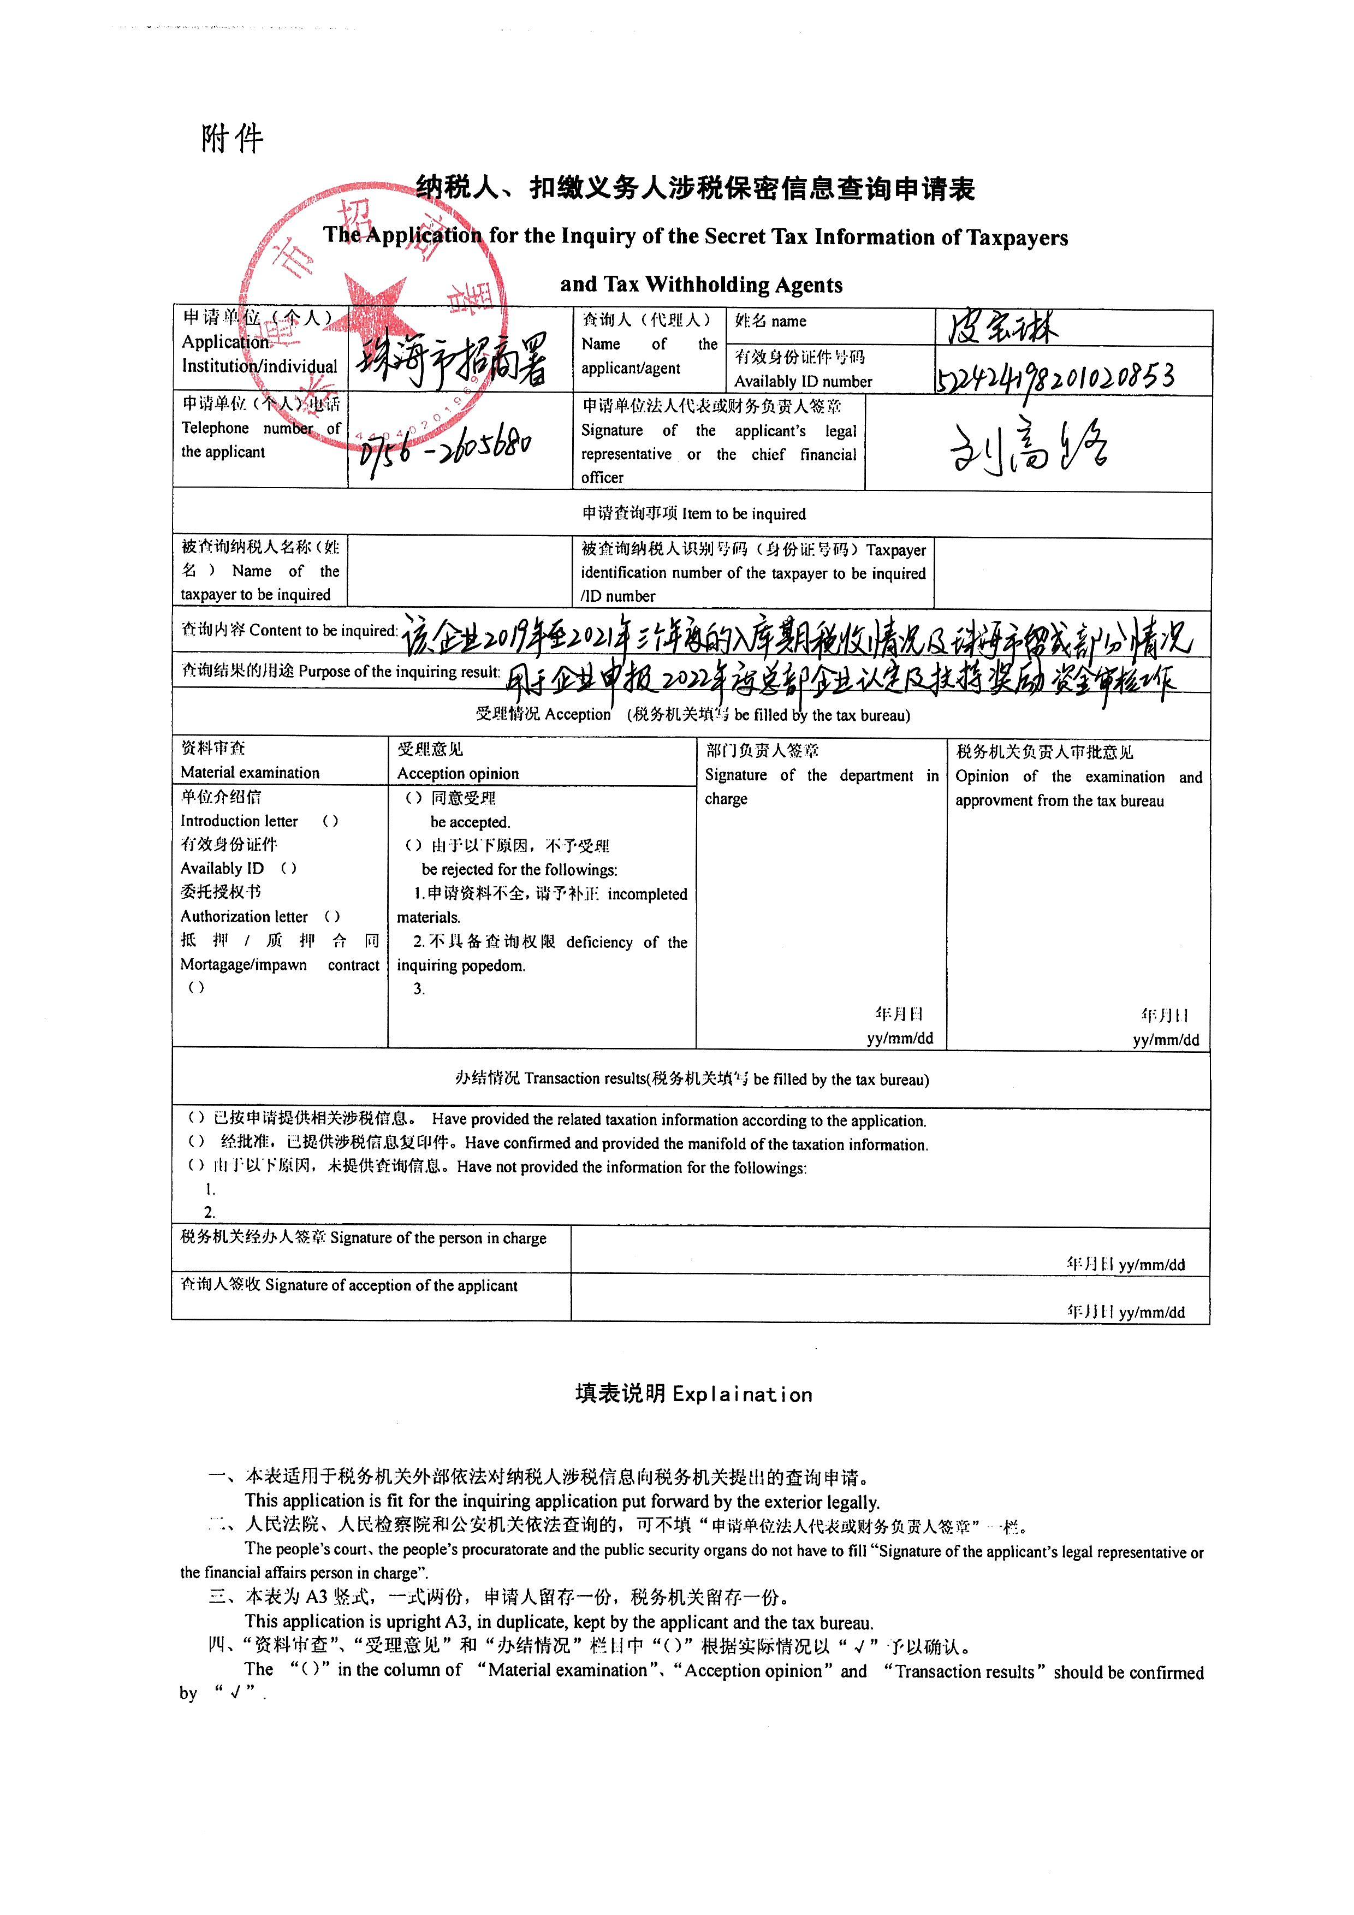

附件5

2022年度珠海市总部企业认定及扶持奖励申报材料汇编

申报专项名称：
申报单位（盖章）：
申报联系人：
联系方式：
申报日期：
目 录

1.珠海市2022年度总部企业认定及扶持奖励申请表 （页数）
2.申请单位证照 （页数）
3.申请企业基本情况 （页数）
4.企业承诺书 （页数）
5.企业信用报告（原件） （页数）
6.企业子公司或分支机构情况....................（页数）
7.企业2021年度审计报告 （页数）
8.珠海市招商主管部门要求提供的其他必要材料....（页数）

（参考模板，企业可按照相关《办法》及其《实施细则》规定根据实际情况进行编辑调整）

